五子棋算法报告

计算机科学与工程学院

队伍成员：09016433任正威 09017445张卓伟

**背景介绍**：五子棋是世界智力运动会竞技项目之一，是一种两人对弈的纯策略型棋类游戏，是世界智力运动会竞技项目之一，通常双方分别使用黑白两色的棋子，下在棋盘直线与横线的交叉点上，先形成5子连线者获胜。

棋具与[围棋](https://baike.baidu.com/item/%E5%9B%B4%E6%A3%8B/111288)通用，起源于中国上古时代的传统黑白棋种之一。主要流行于华人和汉字文化圈的国家以及欧美一些地区，是世界上最古老的棋。

容易上手，老少皆宜，而且趣味横生，引人入胜；不仅能增强思维能力，提高智力，而且富含哲理，有助于修身养性。已在各个游戏平台有应用。

**思路整理**:这个五子棋程序最开始我是没有什么想法的，毕竟跟以前学的东西还是有着很大差别的。因为以前的，无论是计算器还是什么c＋＋程序，都是一种确定的结果，但是这个五子棋却要控制胜率，需要随着自己下的棋走不同的地方，是一种未知的程序，勉强可以算是一种智能了，虽然比较简单。我想到的第一种方法就是直接设定程序，首先保证不会输，就是可以一直堵着玩家的棋路，这个还是很容易设定的。在此条件下再想办法将电脑的棋路连起来。但是这样编程难度就稍微增大了一些。经过调试，我发现我的程序虽然可以一定程度上连起来，但是也常常会出现一些很容易让玩家发现的套路，所以最后的结果常常就是维持一个不胜不败的结局。第二种方法就是在网上学习到的，计算每一个位置的优劣。优劣则是用这个位置可以实现某种胜利方法的可能来判断的。不过这种方法的劣势就是需要计算的步骤太多了，因此算法的优劣就很重要，而且我还没有弄明白如何让计算机判断获得胜利的方法的好坏。

**遇到的问题**:首先就是我的最初始的想法，只要维持平局，就可以让计算机立于不败之地。但是此方法可以进行练手，无法最终成功。然后第二种方法则是无法让计算机进行棋谱的分析判断，也就是最重要的，让计算机拥有“智能”的那部分。还有一个问题，也是以后需要解决的，就是胜率控制的问题。这也是计算机智能需要解决的一个重要问题。难道是让计算机在某些情况下故意走一些错的步骤吗？我觉得还是有些问题的。希望可以在网上或者书中找到一些解决方法。

当玩家下一步棋的时候，AI需要考虑两个因素：

1. 对于自己获得胜利的最有利的点。
2. 堵住对方获得胜利最有力的点。

**胜率数据**:正如上面所说的，我的第一种设想失败了，因此一直控制在一种不胜不败的状态...希望正在进行的第二种方法可以带来一些改变。

反思展望:五子棋的规则是五子相连即可胜利。可以解析为若四字相连而且两边没有对方棋子即可必胜，可以衍生出十字法，构造三角法，先堵后赢法等等，都是力求用最少的步数连成最多的连子，这样可以更快构造出四子相连的局面。我觉得这也可以用算法进行考虑。此外，我个人觉得，是不是输入的套路越少，五子棋的难度就越低？这是不是就是控制五子棋难度的方法？五子棋最看重的就是各步的优劣，也就是说，可以实现电脑必胜的局面，至少也可以维持不败的情况。另外，玩家与电脑依次行动，步骤错误判断也应该考虑。若是五子棋想要多功能一些，则可以设置悔棋，提示等等选项，让电脑自己对战自己。另外，整体的步骤就是设置一个模块，构建一个游戏平台，其他的就是程序需要做的事情了。当然，无论如何，算法都是最重要的部分。

首先，我们意识到一件事，我们可以用一个三维数组记录所有的获胜局势，比如

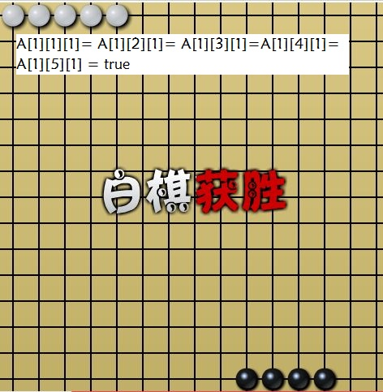

或者说

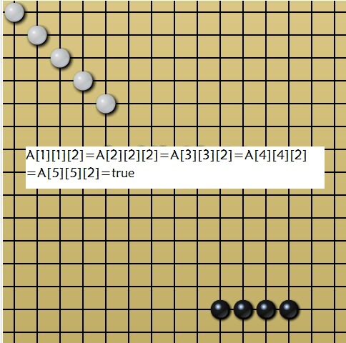

，这种局势是有限可数的，所以智能AI的关键一步在于得到这个三维数组。